План действий для бухгалтеров в связи с налоговой реформой — упрощенку переведут на НДС, вырастут ставки по НДФЛ и прибыли

В статье — план действий для бухгалтеров, чтобы подготовиться к налоговой реформе. Редакция «Главбуха» изучила проект поправок в НК, которого на дату подписания номера в печать еще не было в открытом доступе. Сейчас его внесли в Госдуму. Закон примут уже летом, а в силу он вступит с 2025 года. Читайте, какими будут шкала НДФЛ, ставка по прибыли, кто начнет платить НДС на упрощенке и в каком размере.

На парламентских слушаниях 23 мая министр финансов обрисовал общие черты налоговой реформы, а депутаты и бизнес высказали свои идеи. Называли варианты налоговых ставок и лимитов, предлагали новые вычеты и льготы. Информация разошлась в СМИ, и стало сложно разобраться, что на самом деле случится, а что — только слова.
Нам удалось выяснить, что чиновники включили в законопроект, подготовленный по итогам слушаний. А 3 июня Правительство внесло поправки в Госдуму. В статье приводим предложения, от которых отказались, — на слайдерах вы увидите, какие идеи были сначала и что решили в итоге. Рассказываем о поправках из нового проекта, у которых теперь есть реальный шанс войти в закон. В будущих номерах мы подробно разберем каждое изменение, пока же — самые важные.
60
млн руб.
в год — если доход на упрощенке не превышает эту сумму, можно будет получить освобождение от НДС

1. Присмотритесь к новой упрощенке — возможно, с повышенными лимитами сможете на нее перейти
Больше компаний смогут применять упрощенку, поскольку лимиты доходов и стоимости основных средств существенно вырастут. Переходить на упрощенку разрешат при доходе за 9 месяцев не более 337,5 млн руб. Оставаться на спецрежиме можно будет, пока годовой доход не превысит 450 млн руб. Эти суммы будут корректировать на коэффициент-дефлятор. Предельную стоимость основных средств повысят со 150 млн до 200 млн руб.
Если ваш бизнес слишком крупный для нынешней упрощенки, возможно, вы подойдете под новые критерии. Рассмотрите переход на спецрежим. Но надо учитывать, что при больших доходах не избежать уплаты НДС — подробнее об этом дальше.

Как изменится упрощенка
Что меняется | Как сейчас, в 2024 году | Как будет в 2025 году
Лимит доходов организаций за 9 месяцев прошлого года для перехода на УСН | Для перехода на упрощенку с 2024 года лимит составлял 149,51 млн руб. (112,5 млн ₽ × 1,329) | Для перехода на упрощенку с 2025 года лимит составит 337,5 млн руб. с учетом коэффициента-дефлятора
Лимит доходов для работы на УСН | 265,8 млн руб. (200 млн ₽ × 1,329) | 450 млн руб. с учетом коэффициента-дефлятора
Предельная остаточная стоимость основных средств | 150 млн руб. | 200 млн руб.
Лимит по средней численности работников | 100 человек — для обычной ставки налога. 130 человек — для повышенной ставки налога | 130 человек
Повышенные ставки по УСН | Применяются, если доходы превысили 199,35 млн руб. или средняя численность работников больше 100 человек, но не более 130 человек | Не применяются
Обязанности по НДС | Компании и ИП на УСН не обязаны платить НДС, если не выставляют счета-фактуры с НДС | Все упрощенщики станут плательщиками НДС, но можно будет его платить по пониженной ставке 5 или 7 процентов либо освободиться от налога. Таблица 2

2. Предложите пересмотреть договоры и обязанности бухгалтеров — на упрощенке введут НДС
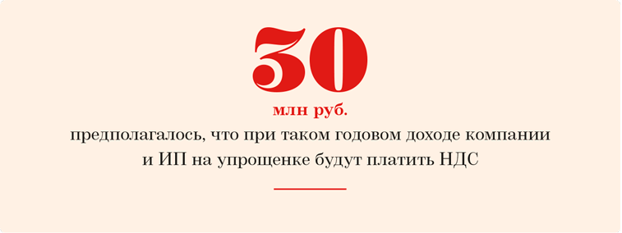
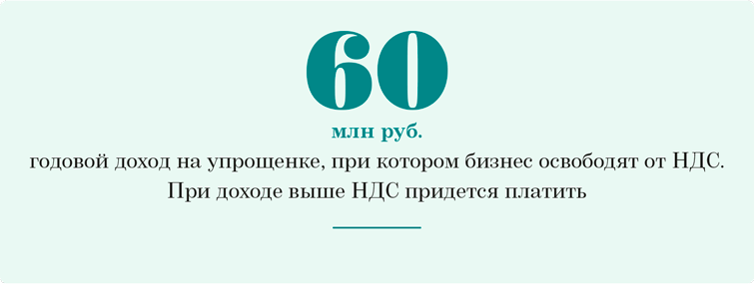
Главная неприятность для компаний и предпринимателей на упрощенке в том, что с 2025 года они становятся плательщиками НДС. Правда, предусмотрели пониженные ставки НДС, и при доходе в пределах 60 млн руб. можно получить освобождение от этого налога.

Какой НДС будут платить компании и ИП на упрощенке
Доход за предыдущий год, руб. | Освобождение/ставки | Условие | Право на вычеты входного НДС
Не более 60 млн | Освобождение | По уведомлению | Нет
Не более 250 млн | 5% | По заявлению | Нет
От 250 млн до 450 млн | 7% | По заявлению | Нет
Любой | Общие ставки: 0%, 10% или 20% | По умолчанию | Есть
Увеличение нагрузки для бизнеса с большим доходом компенсируют тем, что повышенные ставки для переходной упрощенки 8 и 20 процентов отменят. Все компании и ИП при численности в пределах 130 человек и доходе не более 450 млн руб. смогут платить налог по ставкам 6 и 15 процентов. Регионы по-прежнему вправе будут их снижать.
Законодатели не только повысили налоговую нагрузку из-за НДС, но и добавили обязанностей упрощенщикам. Нужно будет выставлять счета-фактуры, вести книгу продаж и сдавать электронные декларации по НДС (ст. 174 НК). При этом право на вычет НДС компании и ИП на УСН не получат, если станут применять пониженные ставки 5 и 7 процентов.
Заранее расскажите руководителю, если ваша компания станет с января плательщиком НДС. Потребуется пересмотреть цены, включить в них НДС, подписать допсоглашения к договорам с контрагентами. Предупредите партнеров, по какой ставке будете платить НДС, они будут знать, сколько смогут принять к вычету. Как выбрать ставку, читайте в статье.
Решите, переходить ли на ЭДО, чтобы вовремя отправлять и получать счета-фактуры и УПД. Если операций много, рекомендуем также рассмотреть увеличение штата бухгалтерии.
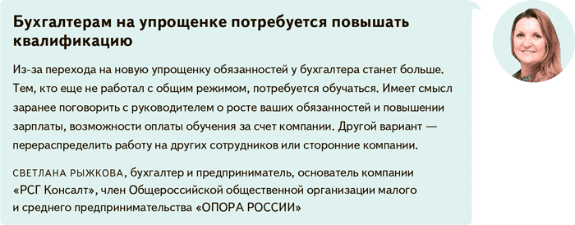
Как только станут окончательно известны все условия упрощенки на будущий год, вы сможете решить, надо ли оставаться на спецрежиме или переходить на него. При этом учитывайте:
— ваши доходы и расходы;
— ставки на упрощенке, в том числе те, что регионы установят на 2025 год;
— ставку НДС, которую сможете применять на упрощенке;
— возможность вычета НДС;
— будущую ставку по прибыли — 25 процентов;
— право списывать на общем режиме все расходы, а не только по перечню для упрощенки;
— обязанность на упрощенке платить минимальный налог даже при убытках;
— перспективы налоговой амнистии при дроблении.
Некоторые эксперты все равно уверены, что на упрощенке будет и дальше выгоднее работать, чем на общем режиме, ведь нагрузка все равно ниже. Но бухгалтерам, которые имели дело только с упрощенкой, потребуется привыкать к новым требованиям, иначе бизнес не выживет.
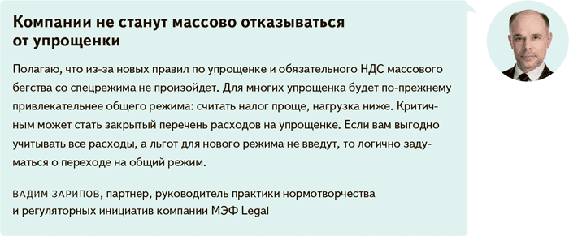

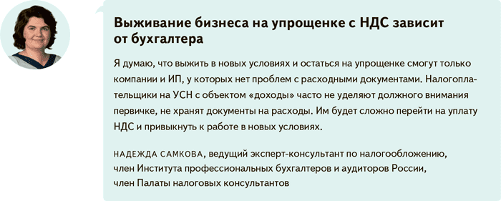

3. Регистры по НДФЛ потребуется менять из-за новых ставок налога
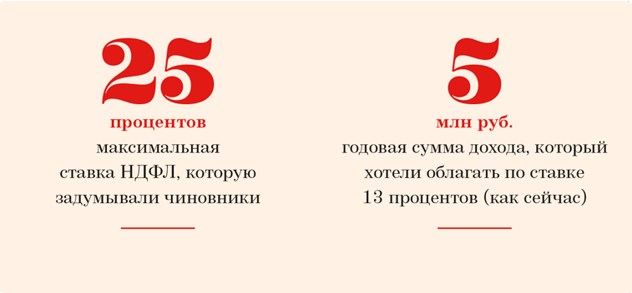
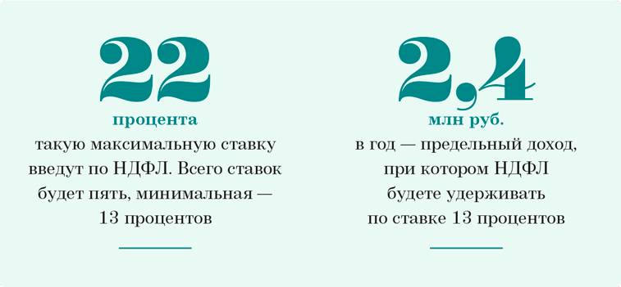
С 2025 года начнут действовать пять разных ставок НДФЛ вместо двух. Минимальный лимит дохода снизят с 5 млн до 2,4 млн руб.

Важная деталь
Для выплат участникам СВО ставки налога останутся прежними.
Ваша работа изменится, даже если по сотруднику вы будете применять только одну ставку. Причина в том, что работодатель обязан вести учет доходов, вычетов, НДФЛ по каждому сотруднику (подп. 3 п. 3 ст. 24 НК). По данным регистра вы формируете 6-НДФЛ. Часть доходов работников теперь может облагаться по прогрессивной шкале. Даже если у вас нет и не предвидится таких сотрудников, форму регистра понадобится обновить. А с учетом снижения лимита с 5 млн до 2,4 млн руб. сотрудников на прогрессивке станет больше.
Второй момент: если повышение ставок приведет к тому, что ваши сотрудники будут получать меньше, возможно, стоит поднять выплаты. Это увеличит расходы на оплату труда. Некоторые компании планируют пойти этим путем, чтобы работники не потеряли в деньгах. Другие считают — достаточно объяснить сотрудникам, что у них будут удерживать больше налога.
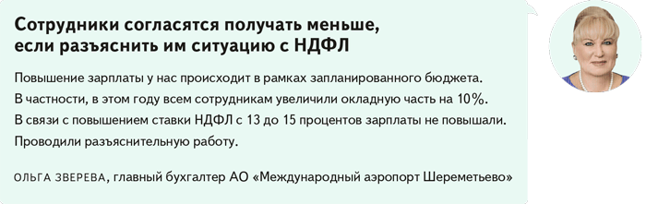

Какими будут ставки НДФЛ с 2025 года
Доход с начала года, руб. | Ставка в процентах | Расчет налога
До 2,4 млн | 13 | Сумма налога по ставке 13 процентов
От 2,4 до 5 млн | 15 | 312 000 руб. (2 400 000 руб. × 13%) + сумма налога с превышения 2,4 млн по ставке 15 процентов
От 5 млн до 20 млн | 18 | 702 000 руб. ((5 000 000 руб. – 2 400 000 руб.) × 15% + 312 000 руб.) + сумма налога с превышения 5 млн по ставке 18 процентов
От 20 млн до 50 млн | 20 | 3 402 000 руб. ((20 000 000 руб. – 5 000 000 руб.) × 18% + 702 000 руб.) + сумма налога с превышения 20 млн по ставке 20 процентов
От 50 млн | 22 | 9 402 000 руб. ((50 000 000 руб. – 20 000 000 руб.) × 20% + 3 402 000 руб.) + сумма налога с превышения 50 млн по ставке 22 процента

Пример. Доход в интервале от 2,4 до 5 млн.
Зарплата работника 201 000 руб. в месяц., за 12 месяцев — 2 412 000 руб. (201 000 руб. × 12 мес.). Права на вычеты нет.
Данные | НДФЛ в 2024 году | НДФЛ в 2025 году | Разница
Ставка | 13% с суммы дохода в пределах 5 000 000 руб. | 312 000 руб. + 15% с суммы превышения сверх 2 400 000 руб. | +240
Расчет | 2 412 000 руб. × 13% | 2 400 000 руб. × 13% + (2 412 000 руб. – 2400 000 руб.) × 15% | +240
Сумма | 313 560 | 313 800 | +240
При сохранении тех же условий в следующем году сумма налога за год будет больше на 240 руб. Применить новую ставку придется при расчете НДФЛ с зарплаты за декабрь.
Примеры расчетов при других доходах смотрите в статье.
Воспользуйтесь калькулятором, чтобы просчитать, затронут ли вас изменения из-за роста ставки НДФЛ. Внесите свой доход по месяцам в ячейки, выделенные светло-серым фоном и узнаете, как в 2025 году примерно при той же зарплате увеличится НДФЛ за год и в среднем за месяц.
Внимание! Файл с калькулятором работает в версиях Excel-2019 и выше. Если у вас более ранняя версия, и отображается ошибка #ИМЯ!, воспользуйтесь калькулятором в Google Таблице. Откройте файл и создайте копию для работы через меню «Файл — Создать копию».
Скачать калькулятор
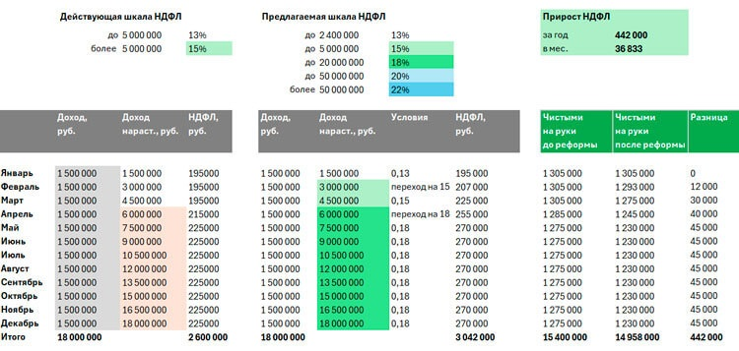
Если у работника несколько налоговых агентов, каждый из них посчитает НДФЛ исходя из своих доходов. Также не нужно учитывать доходы сотрудника на прошлых местах работы. Эта информация нужна только для детских вычетов по НДФЛ. Если в итоге потребуется доплата, посчитает ее налоговая инспекция по итогам года. Налоговая получит данные из каждой компании, сложит их и пересчитает НДФЛ. Сотрудник доплатит налог самостоятельно по уведомлению из ИФНС. Срок — не позднее 1 декабря следующего года (п. 6 ст. 228 НК). Смотрите на примере, как считать НДФЛ, если сотрудник работает в трех компаниях.

Срочная новость от 31 мая

Семьи с детьми получат налоговый кешбэк
Семьи с детьми и невысокими доходами получат налоговый кешбэк. Минтруд разработал и внес в правительство проект федерального закона «О ежегодной выплате работающим родителям, имеющим двух и более детей».
Семейную выплату получат семьи с детьми, имеющие доход не больше 1,5 региональных прожиточных минимумов в месяц на человека. Если среднедушевой доход семьи не превышает 1,5 прожиточного минимума, часть НДФЛ, уплаченного в прошлом году, возвратят в форме семейной налоговой выплаты. НДФЛ пересчитают по льготной ставке 6 процентов, а разницу возвратят гражданину в виде выплаты.
Получить семейную выплату можно будет в Социальном фонде. Гражданин сможет направить электронное заявление через Госуслуги или обратиться в клиентскую службу Соцфонда. Размер выплаты будет зависеть от минимума в регионе и суммы уплаченного налога, и для каждой семьи будет различаться.
Нововведения вступят в силу с 2026 года. Семейная выплата, как и другие социальные пособия, будет защищена от списаний. То есть приставы не смогут направить ее на погашение долгов. Однако родители с задолженностью по алиментам не смогут претендовать на семейную налоговую выплату.
Напомним, что 23 мая на заседании Госдумы по налоговой реформе министр финансов рассказал о новом налоговом кешбэке, который вводят из-за пониженных ставок НДФЛ. Однако в законопроект с изменениями в НК поправка о кешбэке не вошла, так как выплату будет предоставлять Минтруд.

4. Пометьте себе, что в январе надо проверить вычеты по НДФЛ в бухпрограмме
Вычет на первого ребенка останется прежним — 1400 руб., на остальных детей суммы поднимут: на второго ребенка — 2800 руб. вместо 1400 руб., на третьего и последующих — 6000 руб. вместо 3000 руб. Годовой лимит доходов для вычетов вырастет с 350 тыс. до 450 тыс. руб.
Вычет будут предоставлять без заявления, но потребуются сведения о детях. В начале 2025 года проследите, что ваша программа обновила лимиты. Помните, что вычет предоставляют в момент выдачи зарплаты. Если зарплату за декабрь выдадите в декабре, лимиты еще будут прежними. А если в январе, то уже новыми.

5. Посмотрите, какие доходы перенести на 2024 год, чтобы сэкономить при повышении налога на прибыль
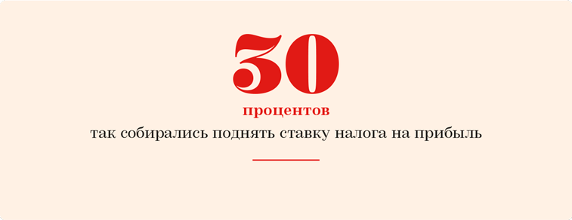
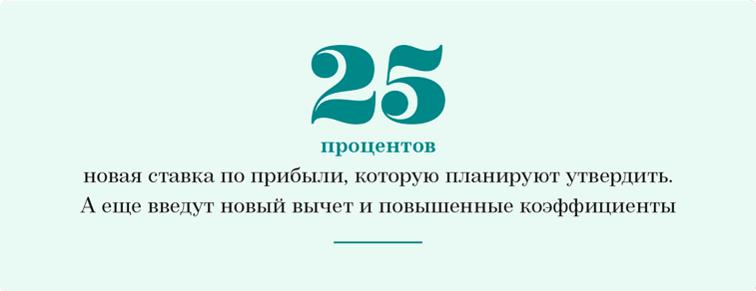
Основная ставка налога на прибыль с 2025 года увеличится с 20 до 25 процентов. Налог вырастет за счет федеральной ставки: ее поднимают с 3 до 8 процентов. Региональная ставка 17 процентов не изменится.
До конца года будет актуальна ставка 20 процентов. Поэтому в ваших интересах учесть в 2024 году как можно больше доходов. Проверьте договоры с контрагентами. Предстоящие сделки предложите заключить заранее, в текущем году. Риск претензий налоговиков есть, но он минимален, если не искажать факты хозяйственной жизни.
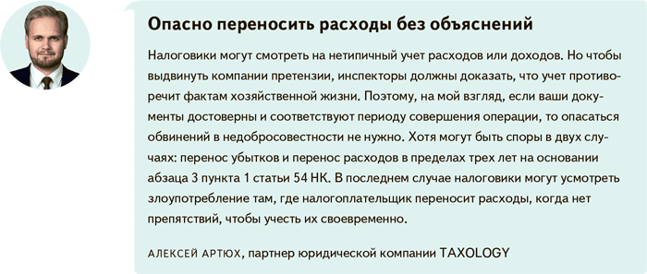

Срочная новость от 11 июня

Некоторые компании будут считать налог на прибыль по ставке 5 процентов
С 2025 года IT-компании начнут платить налог на прибыль. На период с 2025 по 2027 годы для этих компаний ставка налога в региональные бюджеты останется нулевой, а вот для зачисления в бюджет РФ будет уже 5 процентов. Это предусматривает законопроект о налоговой реформе, внесенный в Госдуму.
Напомним, что с 2020 года компании, занятые в сфере информационных технологий, и производители программно-аппаратных комплексов из реестра российского ПО платили налог на прибыль по ставке 3 процента. С 2022 г. ставка налога на прибыль для них стала нулевой. Так будет вплоть до конца 2024 года.

6. Примерьте на себя новый вычет по прибыли
Федеральную часть налога на прибыль можно будет уменьшать за счет нового федерального инвестиционного вычета. Он составит до 50 процентов расходов, формирующих первоначальную стоимость ОС или НМА. Его нельзя сочетать с амортизационной премией. Правительство установит и другие ограничения на использование вычета. Когда все условия станут известны, прикиньте, подходит ли вам вычет и насколько он выгоден. Изначально хотели разрешать за счет вычета снижать федеральный налог до нуля. В проекте, который поступил в Госдуму, сказано иначе — в бюджет надо будет в любом случае заплатить минимум 3 процента федерального налога из 8. То есть компания за счет вычета сможет снизить общую ставку до нынешних 20 процентов.

7. Проверьте, какое оборудование и ПО получится списывать быстрее
Расходы на программы, искусственный интеллект и НИОКР разрешат учитывать с коэффициентом 2 вместо с 1,5 (п. 1, 3 ст. 257, ст. 262, подп. 26 п. 1 ст. 264 НК). Например, речь об активах из перечней, утвержденных распоряжением Правительства от 20.07.2023 № 1937-р и постановлением Правительства от 24.12.2008 № 988.
Соберите сведения об объектах, по которым могли бы, но не применили коэффициент. Когда закон выйдет, проверьте, позволяет ли он повысить амортизацию по «забытым» активам.

8. Уточните, сможете ли применять тариф взносов 7,6 процента
С 2025 года МСП смогут сэкономить на взносах. Минфин предлагает снизить для них тарифы с 15 до 7,6 процента для выплат сверх МРОТ. Но послабления затронут не весь бизнес, а только обрабатывающие производственные предприятия.
Чтобы применять пониженные тарифы, надо, чтобы в ЕГРЮЛ в качестве основного вида деятельности числился код «Обрабатывающие производства» по классификатору ОК 029-2014 (утв. приказом Росстандарта от 31.01.2014 № 14-ст). А выручка от деятельности за 2024 год составляла не меньше 70 процентов.
Проверьте, отвечает ли компания параметрам. На пониженные тарифы смогут претендовать малый и средний сектор, убедитесь, что компания числится в реестре МСП. Вид деятельности в ЕГРЮЛ тоже важен, ведь если выяснится, что вы не отвечаете критериям — придется доплатить страховые платежи начиная с расчетного периода, в котором допущено несоответствие параметрам.

9. Оцените, нужна ли вам налоговая амнистия по дроблению
Амнистия предполагает, что компанию освободят от доначислений, пеней и штрафов из-за дробления в 2022-2024 годах. Чтобы воспользоваться амнистией, в 2025—2026 годах понадобится добровольно отказаться от дробления. То есть начать платить налоги исходя из консолидации доходов по всей группе. При этом компаниям потребуется самостоятельно определять, есть ли у них дробление.
В ближайшие полгода проанализируйте деятельность компании, чтобы выявить признаки дробления: взаимозависимость, совпадение адресов, единый штат и др. Если признаков много, стоит задуматься об обелении бизнеса. Но чтобы разработать стратегию, дождитесь выхода закона. Нужно в том числе узнать окончательные правила для новой упрощенки, чтобы понять, вписывается ли бизнес в новые критерии.
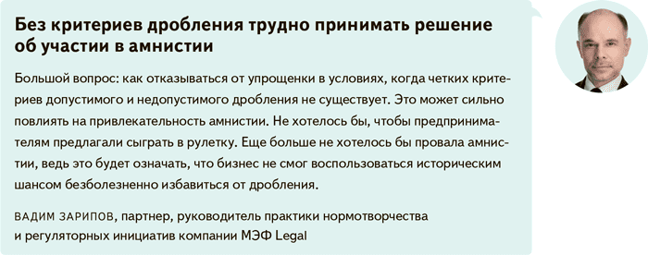
Благодарим за помощь в подготовке статьи МАРИЮ БУЛЫЧЕВУ, аудитора, члена Палаты налоговых консультантов и СРО ААС,
ОЛЬГУ ЗВЕРЕВУ, главбуха АО «Международный аэропорт Шереметьево»,
ОЛЕГА ДАВЫДОВА, заместителя генерального директора ООО «АудитКонсалт»,
ЛЮБОВЬ ТЕРЕНТЬЕВУ, главбуха Литейно-прессового завода «Сегал»

Журнал «Главбух» №12, 2024

